Základní škola a Mateřská škola Janov nad Nisou, příspěvková organizace

VY_32_INOVACE_DE9-17

Číslo projektu: | CZ.1.07/1.4.00/21.2475
Autor: | Mgr. Adam Kulich
Vytvořeno dne: | 22. 3. 2012
Vzdělávací oblast: | Člověk a společnost
Vzdělávací obor: | Dějepis
Ročník: | 9.
Tematický okruh: | Dějiny 20. století
Téma: | Druhá světová válka – opakování a shrnutí
Anotace: | Pracovní list ke skupinovému nebo individuálnímu vyplnění a následnému promítnutí na interaktivní tabuli a společné kontrole. Žáci shrnou poznatky a vědomosti o 2. světové válce. Lze využít i jako nástroj hodnocení žáků.
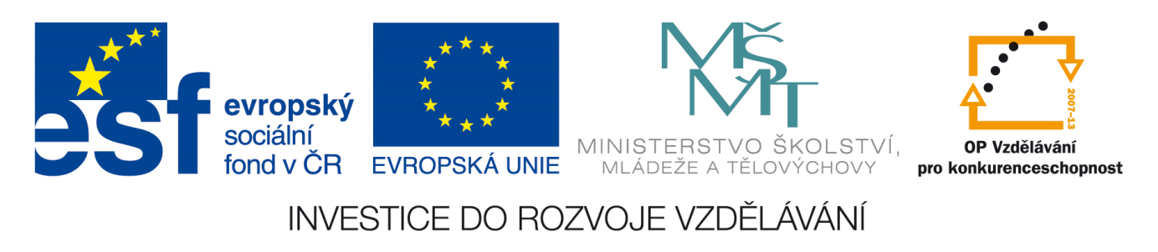
Materiály jsou určeny pro bezplatné použití pro potřeby výuky a vzdělání na všech typech škol a školských zařízení. Jakékoliv další využití podléhá autorským zákonům. Není-li uvedeno jinak, je zdrojem tohoto materiálu autor.

Ohlédnutí za II. světovou válkou
Válčící strany – vybarvi vlajky a napiš názvy států, účastnících se II. světové války

_______________ _______________

______________ _______________

______________ _______________

Fáze války – doplň nejdůležitější události daných válečných let

1939

1940

1941

1942

1944

1945

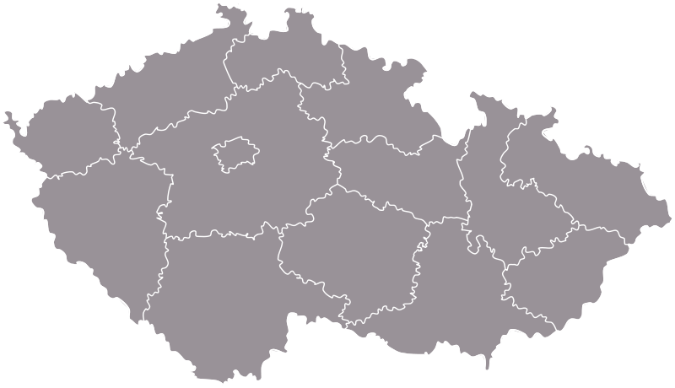
Češi ve válce – na mapě vyznač území Protektorátu Čechy a Morava

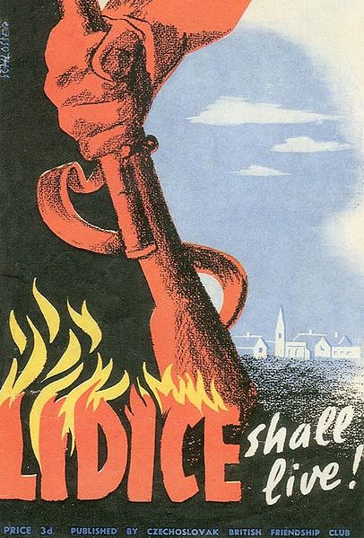
Kdo je na obrázku? Jak zemřel a co to pro Čechy znamenalo?
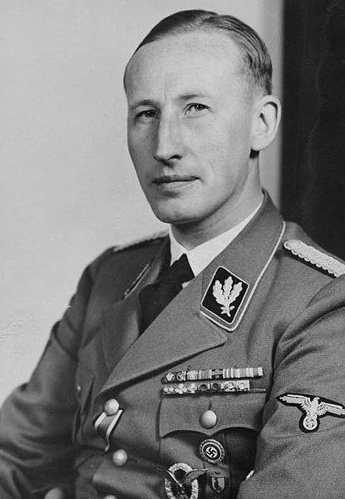
Jméno: _________________
Funkce: __________________________________________
Smrt: ____________________________________________
Následek smrti: ____________________________________
____________________________________

Kdo byl kdo ve válce? Do křížovky doplň jména osob, spojených s válkou
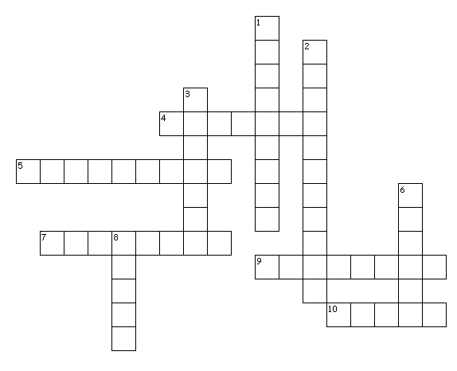
Vodorovně:  4. nacistický lékař z Osvětimi  5. britský ministerský předseda (do 1944)  7. organizátor přesunů Židů v Evropě  9. německý ministr propagandy  10. nejvýše postavený sudetský Němec v Protektorátu, jeden ze zakladatelů SdP | Dolů:  1. americký prezident (do r. 1944)  2. vědec, tvůrce atomové bomby  3. vůdce SdP  4. sovětský vůdce, předseda ÚV KSSS  8. český protektorátní prezident

Řešení:
Válčíci strany
Německo Británie
Japonsko X SSSR
Itálie USA

Fáze války
1939 – 1.9. 1939 začátek války
- útok na Polsko
- zimní válka
- podivná válka
1940 – otevření západní fronty
- okupace Belgie, Nizozemí, Norska, Dánska
- Dunkerque
- obsazení Francie a její rozdělení na dvě části
- letecká válka o Británii
1941 – 22.6.1941 – začátek operace Barbarossa – napadení SSSR
- východní fronta (Stalingrad …)
- 7. 12. 1941 – Pearl Harbour – vstup USA do války
1942 - první neúspěchy Německa (Stalingrad, Kursk)
- ústup německé armády na východní frontě
- počátek likvidace Židů ve velkém (Osvětim – zahájení plného provozu)
1944 - jednání Velké Trojky
- dobytí Itálie, pád Mussoliniho režimu
- 6. 6. 1944 – operace Overlord – otevření západní fronty
- ofenziva v Ardenách
1945 - setkání spojenců na Labi
- sevření Berlína, sebevražda A. Hitlera
- pád Třetí říše, kapitulace Německa
- srpen – Hirošima a Nagasaki – 2. 9. – kapitulace Japonska

Češi ve válce
Jméno: Reinhard Heydrich
Funkce: zastupující říšský protektor
Smrt: květen 1942 atentát (skupina Anthropoid)
Následky: heydrichiáda – popravy, likvidace Lidic a Ležáků

Kdo byl kdo ve válce?
Vodorovně:  4. Mengele  5. Churchill(do 1944)  7. Eichmann  9. Goebbels  10. Frank | Dolů:  1. Roosevelt  2. Oppenheimer  3. Henlein  4. Stalin  8. Hácha
Metodika materiálu:
- žáci mohou pracovat samostatně nebo ve dvojicích či skupinách
- jejich úkolem je doplnit chybějící informace dle zadání jednotlivých úkolů
- k práci mohou využívat dle uvážení učitele atlasy, sešity, učebnice, informace z internetu apod.
- cílem aktivity je zopakovat základní informace o druhé světové válce
- po vyplnění je vhodné pracovní list promítnout na interaktivní tabuli a společně zkontrolovat
- lze využít i jako nástroj hodnocení žáků

Použitý obrazový materiál:
TLUSŤA. Cesko-kraje.svg [online]. [cit. 22.3.2012]. Dostupný na WWW: <http://upload.wikimedia.org/wikipedia/commons/0/0e/Cesko-kraje.svg>.
BUNDESARCHIV, BILD 146-1969-054-16 / HOFFMANN, HEINRICH / CC-BY-SA. Bundesarchiv Bild 146-1969-054-16, Reinhard Heydrich.jpg [online]. [cit. 22.3.2012]. Dostupný na WWW: <http://upload.wikimedia.org/wikipedia/commons/a/a5/Bundesarchiv_Bild_146-1969-054-16%2C_Reinhard_Heydrich.jpg>.
NEZNÁMÝ. Lidice shall live.jpg [online]. [cit. 22.3.2012]. Dostupný na WWW: <http://upload.wikimedia.org/wikipedia/commons/4/41/Lidice_shall_live.jpg>.
Ostatní obrázky jsou součástí knihovny klipartů programu Microsoft Word 2007c

